IV МЕЖДУНАРОДНЫЙ КОНКУРС ТВОРЧЕСКИХ, УЧЕБНО-ОБРАЗОВАТЕЛЬНЫХ, ИССЛЕДОВАТЕЛЬСКИХ,
НАУЧНО-ПОПУЛЯРНЫХ ПРОЕКТОВ “ECO LIFE”

ПРОЕКТНО-ИССЛЕДОВАТЕЛЬСКАЯ РАБОТА
«УТИЛИЗИРУЯ МУСОР, МЫ СПАСАЕМ ПЛАНЕТУ»

Автор: | Васильев Дмитрий, ученик 3 «У» класса  ГБОУ г. Москвы «Школа №1384 им. А. А. Леманского»
Руководитель: | Шварц П. И., учитель начальных классов

МОСКВА, 2023
Оглавление
Введение 3
Основная часть 5
Заключение 11
Список литературы 14
Приложение №1 14
Иллюстрации к работе 14
Приложение №2 24
Анкета для проектно-исследовательской работы 24
Приложение №3 26
Телефонное интервью с генеральным директором управляющей компании 26
Приложение №4 28
Презентация по эксперименту по захоронению мусора 28
Приложение №5 29
Фильм про экскурсию в экоцентр «Собиратор» 29
Приложение №6 30
Раздаточный материал для учеников и родителей 30

Введение
В прошлом году я пошел в школу, поэтому с наступлением нового этапа в моей жизни, я вместе с родителями пересмотрел все свои игрушки. Среди них была игрушка «сортер» (Рис.1 a), Прил. 1). Сортер – это развивающая игра для детей. Главная ее задача является сортировка предметов по разным признакам.
Я подумал с родителями, что на примере этой игры можно организовать сортировку мусора в доме. Например, сортировка мусора в нашей семье – это своего рода тоже игра (Рис. 1 b), Прил. 1). Есть несколько емкостей, в которую нужно положить отходы по разным признакам: бумага, стекло и прочее.
Возникла идея исследования проблемы утилизации (переработки) мусора, что в настоящее время очень актуально для нашей планеты.
Актуальность | 15.11.2022 - международный день переработки вторичного сырья. В этот день 25 лет назад впервые прошло масштабное экологическое мероприятие по переработке отходов.  Анкетирование учащихся школы показало, что знания об этом поверхностные, большинство участников не сортируют мусор и не задумываются об этой проблеме, остальная часть не хотят тратить на сортировку время.
Проблема | Не все учащиеся, а также их родители, родственники и знакомые, понимают важность раздельного сбора мусора для сохранения окружающей нас природы.
Цель | Привлечь внимание к сортировке отходов, осознать важность этого занятия для сохранения окружающей среды, внедрить процесс в школе, дома и вокруг себя.
Гипотеза | Мы предположили, что формирование культуры отношения к окружающей среде, конкретно к сортировке мусора, нужно начинать с раннего возраста, поэтому просветительскую работу надо направлять на учащихся. Дети смогут сортировать мусор более активно, чем взрослые, у которых сформировалась привычка выбрасывать мусор, не разделяя его.
Объект | Мусор и отходы
Предмет | Сортировка мусора и отходов в домашних условиях на примере

Таблица 1. Цель и актуальность проекта

Актуальность проекта. Сегодня по телевизору и другим источникам информации выходит программы о том, что мусора на планете становится очень много (Рис. 1 a) и b)). Но и современный мир невозможно представить без электронных приборов на батарейках, продуктов в специальных упаковках: они упрощают нашу жизнь, мы совершаем больше дел. В своей работе я докажу, что раздельный сбор мусора и отходов может быть увлекательным процессом, в котором могут принять участие вся семья, друзья, знакомые, соседи и родственники (Табл. 1).
Сортировка мусора помогает экономить семейный бюджет. Мы защищаем природу, где живем, охраняем планету. Это маленькое дело, которое может охватывать группы людей – сделать планету чище для нас.
Этапы | Задачи | Методы
1. Исследование проблемы  1.1. Анкетирование  1.2. Анализ подходов к решению проблемы  1.3. Аспект проблемы, решаемый в рамках данного проекта, его новизна | 1. Определить актуальность проблемы  2. Выяснить, какие есть решения проблемы  3. Выяснить как решается проблема в школе | 1. Анкетирование, обработка статистических данных  2. Беседа  3. Эксперимент  4. Интервью  5. Наблюдение  6. Фотографирование  7. Работа с источниками информации
2. Разработка, создание и внедрение продуктов, мотивирующих учащихся к сортировке мусора | 1. Провести эксперименты в домашних условиях  2. Ознакомить учащихся с результатами экспериментов  3. Разработать и распространить материалы с информацией о проблеме сортировки сырья  4. Найти единомышленников | 1. Эксперимент  2. Анализ и синтез  3. Работа с источниками информации  4. Беседа  5. Моделирование  6. Создание фильма  7. Создание презентации по эксперименту
3. Разработка, создание и внедрение продукта, запускающего процесс сортировки мусора | 1. Показать через игру, что сортировать мусор увлекательно 2. Создать опытную модель сортировки мусора  3. Провести эксперимент для оценки результативности работы | 1. Поиск обучающих игр  2. Игра  3. Моделирование  4. Эксперимент
4. Представление проекта, определение перспектив | 1. Презентация проекта  2. Определить перспективы | 1. Презентация проекта  2. Прогнозирование

Таблица 2. Задачи, этапы и методы проекта
Чтобы добиться цели работы, я разбил ее на этапы, указав в каждом задачи, применив определенные методы (Табл. 2). На каждом этапе работы над проектом мне активно помогала моя команда: родители, которые финансово поддерживали проект; бабушка и дедушка, которые вместе со мной постигали азы сортировки отходов; учителя, курирующего проект, а также большой команды единомышленников, состоящей из учеников моего класса. Они активно участвовали в сборе персональных данных по вопросу, учились сортировать мусор вместе со мной, поддерживали меня с выступлением на конкурсе проектов.

Основная часть
Чтобы понять масштаб проблемы, я решил провести анкетирование среди одноклассников. Вместе с мамой я придумал вопросы к анкете (Прил.2), провел в классе опрос. Моя учительница помогла раздать опросный материал в другие классы. Все ответы я и мои родители обработали в программе Excel. Я принял участие в заполнении таблицы (Рис. 3, Прил. 1).
В опросе приняло участие 80 человек: 6–7 лет (ученики 1 класса) – 22 человека; 9–10 лет (ученики 4-го класса) – 27 человек; 13–16 лет (ученики 8-го и 10-го классов) – 19 человек; 35–45 лет (родители учеников 1 «У») – 12 человек (Рис. 4, Прил. 1).
Общие данные говорят нам, что доля людей, кто занимается какой-либо сортировкой дома невелика, только половина учеников 1-го класса и их родители и меньше половины старшеклассников занимаются сортировкой отходов (Рис. 5, Прил. 1). Ученики 4-го класса приняли участие в проекте «Юнипрошка – детям», из которого они почерпнули первичные знания по энерго- и ресурсосбережению.
Необходимо было получить мнение опрошенных на то, как важно получать знания по сортировке мусора, а также что эти знания напрямую относятся к «Экологии» (Рис. 6, Прил. 1).
Выводы: аудитория для расширения знаний по экологии довольна обширна: это и ученики начальной школы и дети постарше, они скорее всего не получали дополнительной информации по этой теме из предмета экологии.
Из тех, кто все-таки занимается сортировкой мусора и отходов, выяснили какие конкретно виды он собирает у себя дома. Выводы: основными представителями среди мусора и отходов по сбору среди учеников и их родителей: пластик – 26%, бумага – 21%, батарейки – 21% (Рис. 7, Прил. 1). Отдельные срезы по возрасту опрашиваемых также не отстают от среднего тренда по сортировке отходов (Рис. 8 – 11, Прил. 1). Сбор батареек старшими вполне оправдан, так как этот вид отходов опасен при разложении и запрещен для пользования детьми. Этот сбор представлен во многих продуктовых магазинах, наполняемость короба медленное .
Также показана высокая доля осведомленных из опрошенных людей. Первоклассники здесь являются исключением, так как в силу своего возраста действительно могут не знать о такой проблеме: 13 из 22 опрошенных слышали о том, что сортировка мусора может быть полезна (Рис. 12, Прил. 1).
Определили какой уровень знаний о сортировке отходов у опрошенных респондентов. Знают ли как вредно сжигание мусора (Рис. 13, Прил. 1), особенно в черте города.
Понятие «чистый город» для опрошенных – это прежде всего мало мусора на дорогах, газонах и в доме. Про использование мусора повторно вспомнили только 8% участвующих в анкетировании (Рис. 14, Прил. 1). На вопрос: «Какая польза от сортировки мусора» респонденты разделились на 2 лагеря, результаты эквивалентны: одна половина знает, что польза от сортировки – это сохранение окружающей среды, другая половина желают дать мусору вторую жизнь (Рис. 15, Прил. 1).
Выводы: идея сортировки мусора является положительной для большинства опрошенных респондентов всех возрастов. Недостаточно людей знают о том, что сжигание мусора представляет угрозу для воздуха, которым мы дышим каждый день. География заводов по сжиганию мусора по г. Москве обширна (Рис. 16, Прил. 1), в зоне поражения может оказаться большое количество семей. Отметим, что мои одноклассники почти единогласно согласились установить специальные контейнеры для раздельного мусора в классе, 21 из 22 ответили «за» (Рис. 17, Прил. 1).
Общие выводы, связанные с уровнем знаний о сортировке отходов. Респонденты высоко оценивают идею, что сбор отходов по видам – это хорошая деятельность, позитивно влияющая на окружающую среду, 53% опрошенных готовы дать вторую жизнь мусору и отходам. Но, вместе с тем выяснили, что знания по данному процессу весьма поверхностны.
Так почему же я так увлекся данной проблемой? Мои бабушка и дедушка проживают в загородном поселке Набережный около города Долгопрудный. Рядом с этим поселком находятся 2 полигона для захоронения ТБО [1,2], которые официально сейчас не действуют, но существуют и по сей день (Рис. 18, Прил. 1). Может быть, именно эта причина являлась толчком в установке контейнеров для сбора отсортированного мусора. Прочие ТБО собираются в общей контейнер, который вывозится 2 раза в неделю (Рис. 19, Прил. 1). Поселок с установленными ящиками для сбора вторсырья на его территории – это хорошая идея разобраться в вопросе утилизации мусора, узнать его виды. Я могу понаблюдать как он собирается и куда потом попадает дальше. Поэтому я решил провести эксперимент №1 по общему замеру мусора, который мы собираем за выходные всей семьей. Эксперимент №1 проводил в домашних условиях вместе с мамой. Она мне помогла замерить, затем определить количество бытовых отходов, которое получалось у моей семьи (6 человек) за выходные. Выяснилось, что за нерабочие дни может собираться большое количество отходов, около 1 мешка 200 литров. Это большой объем, учитывая, что бытовой мусор вывозится силами УК платно (см. Рис. 19, Прил. 1), это была настоящая головная боль для нашей семьи.
Мама мне показала, как можно легко посчитать большие числа на калькуляторе. Получилось, что семья за два дня выбрасывает 200 литров отходов, что в год, если учитывать 118 дней выходных и праздников,
выходит: 118 дней / 2 дня = 59 выходных;
59 дней × 200 литров = 11 800 литров на семью, или
11 800 / 6 человек ~ 2 000 литров на человека в год.
Это много. Если учитывать, что вывоз одного пакета мусора стоит 135 рублей, то получалось, что в год наша семья тратила: 135 × 59 дней = 7 965 рублей.
Выводы: если мусор мы не сортируем, то его объемы большие, и родители платят приличные деньги за его вывоз.
Чтобы узнать, куда свозят отходы из поселка после сортировки мы провели телефонное интервью с генеральным директором управляющей компании поселка Коптяковым И. А. (Прил. 3).
Краткие выводы из интервью: схема по раздельному сбору отходов действует с 2011 года и бесплатна для всех жителей; картон, пластик вывозит частные водители в экоцентр «Собиратор». У этой компании есть много точек по Москве, где собирается вторсырье. Стекло вывозит в г. Мытищи местный небольшой оператор, который предоставил ящики для сбора тары; ветошь передается в фонды, собачьи экскременты утилизируются за пределами поселка. В будущем планируется поставить экобаки, которые будут выдавать талоны со скидками в магазины продуктов за сданное вторсырье.
После того, как я получил развернутый ответ, куда вывозится вторсырье из поселка, было принято решение в проект внести пункт о посещение экоцентра, чтобы увидеть процесс сбора вторсырья своими глазами.
Выводы: система сбора мусора в поселке хорошо организована, УК сотрудничает с экоцентрами и компаниями, кому выгодны большие объемы вторсырья, далее для передачи его компаниям переработчикам.
Далее я подумал, если в моей семье вопрос сортировки отходов стоит остро, то как обстоят дела в школе среди моих одноклассников и друзей. Поэтому был проведен эксперимент № 2 в школе. Эксперимент № 2 заключался в установке 2-х контейнеров, отдельно для бумаги синего цвета, и желтый контейнер для пластиковых отходов (см. рис. 7, Прил. 1).
Мой учитель отдал ненужные картонные коробки, мама распечатала пиктограммы, я наклеил цветную бумагу, чтобы коробки выглядели ярко, школьная уборщица поделилась мусорными пакетами. Ящики мы поместили рядом с кулером, на отдельный стол, на уровне моего роста (Рис. 20, Прил. 1). Выводы: не все ученики в классе знают о проблеме переработки отходов, разбираются в ней и помогают дома родителям в сортировке.
Взрослые в силу своей занятости не уделяют время вопросу сортировки мусора, их беспокоят другие важные вопросы. Позитивное отношение к мусору и отходам хорошо начинать с детства, показывать и дополнительно рассказывать на примерах. Ученики в школе положительно относятся к проблеме защиты окружающей среды путем утилизации вторсырья и его переработки. Этот процесс легко проходить в игровой форме.
Мусор или отходы – это общее название, обозначает все то, что мы использовали в быту или производстве, а потом переместили в хранилище ненужных вещей. Продукты, вещи, товары – могут использоваться с различным сроком потребления [2]. Я узнал, что мусор можно вывозить на свалку, сжигать и обрабатывать с целью его использования вторично (Рис. 21, Прил.1).
Захоронение отходов на свалках – это самый простой и не затратный способ избавиться от мусора. Мусоровоз привозит отходы, собранные в контейнерах, выгружает на полигон, далее с помощью специальной техники разравнивается в пласт на земле, одновременно покрывается грунтом. Органические отходы постепенно подвергаются процессу гниения [3]. Срок разложения различных видов мусора варьируется от нескольких недель до сотен лет (Рис. 22, Прил. 1).
Я решил проверить, верны ли утверждения о сроках разложения различных видов мусора, поэтому провел эксперимент № 3, который состоял в организации мини-полигона на придомовом участке (Рис. 23, Прил. 1). При проведении эксперимента № 3 было закопано несколько видов мусора: органические отходы, пластик, бумага, металл.
Выводы: пластик и алюминий не изменились, с ними ничего не произошло. Картофельные очистки испачкались в земле, но процесс разложения их также не затронул. При резком недостатке влаги и тепла, а также при плохой аэрации процессы разложения органических веществ замедляются и перегноя в почве образуется мало. После проведенного эксперимента мама помогла мне подготовить презентацию в программе Power Point о том, как проходил эксперимент и какие выводы были получены. С ней я выступил перед ребятами (Прил. 4).
Сжигание отходов на заводах эффективно при большом скоплении не разлагаемых отходов, таких как, пластик, жесть, другая упаковочная тара. Используется в городах, на предприятиях, при этом данные заводы могут работать как источники энергии.
Для вторичной обработки мусора и отходов необходимо мусор сортировать, то есть разбирать по виду вещества, из чего бывшая вещь была изготовлена. После сортировки такой мусор превращается во вторичное сырье для дальнейшей переработки. Мусор необходимо сортировать не только в квартире, но и в общественных местах (Рис. 24, 25, Прил. 1). Так, в желтые контейнеры можно положить пластиковую упаковку, пакеты от продуктов, бутылки. Контейнер для бумаги синего цвета помещает в себя газеты, журналы, картонные упаковки. Стекло собирается в зеленую емкость. Красный контейнер сигнализирует, что здесь будут металлические отходы, металл ржавеет, когда начинает разлагаться [4,5]. Мама организовала для меня поездку в экоцентр «Собиратор». Здесь волонтеры центра провели нам экскурсию по помещению, рассказали, сколько ящиков по сбору вторсырья установлено. Показали, как нужно правильно определять ящик для вторсырья. Можем принести старые вещи, из них после переработки изготавливаются кружки и ручки (Рис. 29, Прил. 1). Мама помогла мне в создании фильма про визит в экоцентр «Собиратор». Свою учительницу Шварц П. И. я попросил показать фильм моим одноклассникам, чтобы дети могли увидеть всю экскурсию в деталях (Прил. 5). Узнав поэтапный процесс переработки отходов и увидев его своими глазами в экоцентре, я попросил своих родных помочь мне с экспериментом № 4. Мы поняли, что нам не хватает системы для более детальной сортировки вторсырья, поэтому закупили и установили несколько контейнеров в доме для сбора и сортировки вторсырья (Рис. 27, Прил. 1).
Было положено начало эксперименту в середине сентября, уже к концу ноября было обнаружено, что общий объем мешка с отходами в 200 литров, который ранее быстро наполнялся за выходные, сократился в 2 раза.
То есть: 11 800 литров / 2 = 5 900 литров, существенное снижение, затраты также стали ниже: 7 965 рублей / 2 = 3 983 рубля. Выводы: я удачно внедрил систему сортировки отходов у себя дома, активное участие и помощь оказала моя семья, я доказал, что сортировка отходов может снизить расходы на его вывоз и утилизацию.
Чтобы начать вести беседы в школах и воспитывать подрастающее поколение, нужно заинтересовать учеников процессом. Я принес игры по теме раздельного сбора мусора в школу, чтобы ученики моего класса смогли учиться раздельному сбору (Рис. 28, Прил. 1). Мы провели пару обучающих уроков с применением этих игр. Я активно им помогал разобраться в теме, все ребята показали большую заинтересованность, задавали много вопросов.
После просмотра мини-фильма про экоцентр, я раздал сувениры, которые были изготовлены из вторсырья (Рис. 29, Прил. 1). Это был веселый момент для ребят, они захотели съездить на экскурсию в этот или другой экоцентр.
Для выступления по защите проекта я придумал стенд – опытную модель, которая бы помогла мне рассказать ребятам о проблеме сортировки мусора. Мама, как верная помощница, помогла мне в претворении его в жизнь (Рис. 30, Прил. 1). В классе рядом с ящиками для эксперимента по раздельному сбору мусора я с мамой оформил информационный стенд, он будет работать как шпаргалка для ребят в вопросе мусора (Прил. 6).

Заключение
В работе я научился составлять анкеты, анализировать результаты и трактовать их, участвовать в интервью, ставить эксперименты. Также мною был освоен калькулятор, чтобы посчитать большие числа. Поиск информации был одним из основным источником получения знания: читал книги, смотрел фильмы. Я научился работать с инструментами по труду. Программы на компьютере стали мне близки. В рамках проведения исследования я провел много встреч с разными людьми, познакомился со многими профессиями (Табл. 3).
Результаты моей работы можно применить в качестве дополнительного дидактического материала для освещения темы про сортировку и утилизацию отходов в школах, в садах, дома с родителями. По QR-кодам можно скачать всю необходимую информацию и делится с нею со своими друзьями и знакомыми. Красочные карточки выполняют двойную функцию: служат основой для изучения таблицы умножения и одновременно раскрывают смысл сортировки через игру.

Актуальность | Проблема сортировки мусора и отходов в домашних условиях актуальна для всех возрастов. Анализ опроса учеников показал, что знания поверхностные, неоднородные среди опрошенных.
Проблема | Не все учащиеся, а также их родители понимают важность процесса раздельного сбора мусора. Проблема стоит остро, ее нужно решать постепенно, обучая детей с юного возраста.
Цель достигнута | Я привлек внимание учеников к сортировке отходов разными способами, которые описал выше, а именно: дал первые шаги, чтобы осознать важность этого занятия.
Гипотезу нельзя  ни подтвердить, ни опровергнуть | Дети в игровой форме осваивают материал, если он представлен живо и красочно. Но на этом проект не кончается, необходимо время, чтобы дети смогли адаптировать идею сортировки мусора вокруг себя, далее провести мониторинг и контроль результатов, спустя некоторое время (повторное анкетирование), оказать ребятам помощь и наставничество, если возникнут трудности и вопросы. Организовать экскурсию в экоцентр для всего класса.  После всех действий образуется новая общность, активно привлекающая новых и новых членов в деле сортировки отходов.

Таблица 3. Основные аспекты, достигнутые в ходе проведения исследовательской работы

Но могу сказать однозначно, что великие результаты не получаются без трудностей: первые места в соревнованиях достигаются путем каждодневных тренировок, знания иностранного языка окупаются повторением материала из дня в день, так и тема раздельного мусора не обойдется без ошибок в ходе обучения детей. Изменение отношения к мусору и отходам – сложный этап для взрослых и для детей. Но чем больше мы будем говорить об этом, тем быстрее мы сформируем общество, настроенное позитивно к сортировке отходов.
На школьном конкурсе проектных и исследовательских работ я занял 1 место среди лауреатов: выступил перед жюри и учениками школы со своим докладом о проделанной работе, показал сделанный своими руками стенд.
Принял участие в школьном фестивале, посвященному Дню российской науки, наряду с учениками из старших классов. Со всеми заинтересованными гостями, представителями из высшей школы и производств, делился опытом прохождения этапов в своем проекте.
Стал финалистом Московского международного фестиваля творческих открытий и инициатив «Леонардо» в 2023 году. На очном конкурсе презентации работы жюри единогласно проголосовало о присуждении мне Гран-при за лучшую работу в секции «Экология».
Был награжден дипломом I степени на Всероссийском конкурсе проектных и исследовательских работ учащихся «Горизонты открытий».

Список литературы
- Под ред. И. О. Туктаровой. Обращение с отходами: современное состояние и перспективы: сборник статей – Уфа: Изд-во УГНТУ, 2020. – 335 с.
- Филимонов О. И. Твердые бытовые отходы как источник ресурсов и их структура / Современные проблемы науки и образования, 2015. – № 1–1.
- Гаркуша, И.Ф. Почвоведение - Л.: Издательство сельскохозяйственной литературы, журналов и плакатов, 1962. – 448 с.
- Информационное агентство ТАСС. Нулевые отходы: как в Швеции решают проблему мусора – 26 мая 2017
- Рогозин, М. Ю. Практика внедрения раздельного сбора мусора в разных странах мира, 2018. – № 25 (211). – с. 25–28.

Приложение №1

Иллюстрации к работе

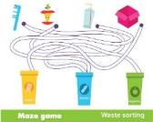
а) b)
Рис. 1. Примеры сортировок предметов
а) сортер – игра для детей, b) демонстрационная игра по сортировке мусора

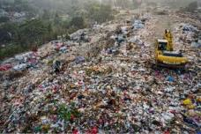
а) b)
Рис. 2. Примеры мировых проблем с мусором:
а) «мусорный остров» в Тихом океане, b) полигоны и свалки
Рис. 3. Проведение анкетирования и обработка результатов

Рис. 4. Отношение участников анкетирования по возрасту

Рис. 5. Количество и возраст опрошенных, кто сортирует мусор в домашних условиях

Рис. 6. Количество респондентов, готовых к новым знаниям по экологии

Рис. 7. Отношение видов вторсырья, которые собирают все респонденты анкетирования

Рис. 8. Отношение видов вторсырья, которые собирают ученики 1-го класса

Рис. 9. Отношение видов вторсырья, которые собирают ученики 4-го класса

Рис. 10. Отношение видов вторсырья, которые собирают ученики 8- и 10-х классов

Рис. 11. Отношение видов вторсырья, которые собирают родители учеников

Рис. 12. Количество респондентов, знающих о пользе сортировки отходов

Рис. 13. Количество респондентов, знающих о вреде сжигания мусора

Рис. 14. Отношение респондентов к понятию «Чистый город»

Рис. 15. Отношение респондентов на вопрос о пользе сортировки мусора
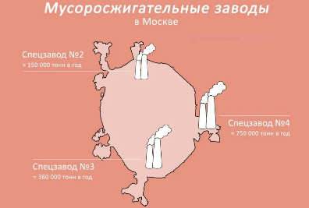
Рис. 16. География мусоросжигательных заводов в г. Москве

Рис. 17. Количество респондентов, кто не против установки
контейнеров для раздельного сбора отходов
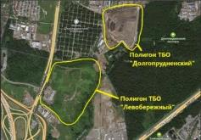 | 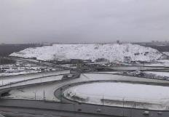
Рис. 18. Полигон в г. Долгопрудный

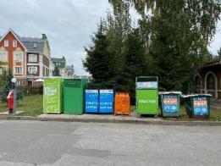 | 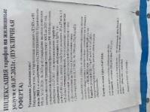
Рис. 19. Организация сбора мусора и сортировки отходов в поселке

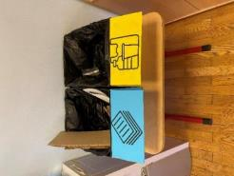 | 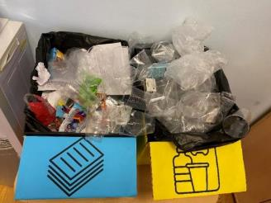
Рис. 20. Проведение эксперимента № 2 в классе

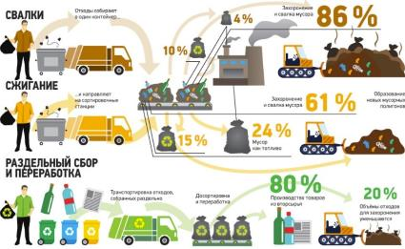
Рис. 21. Виды утилизации мусора

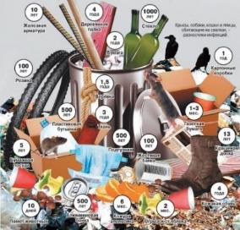
Рис. 22. Сроки разложения различных видов отходов
a)
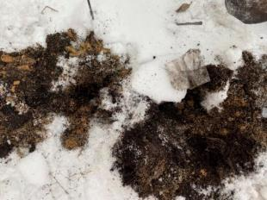 | 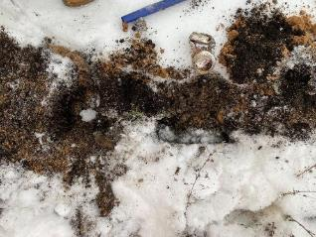
b)
Рис. 23. Эксперимент № 3
- захоронение мусора – сентябрь, b) раскопка мусора – ноябрь
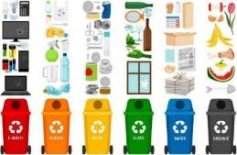
Рис. 24. Графическое распределение отходов в цветные контейнеры

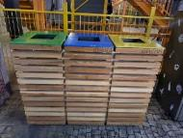 | 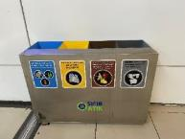
Рис. 25. Реальная установка контейнеров в общественных местах
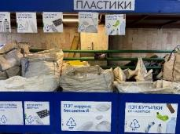 | 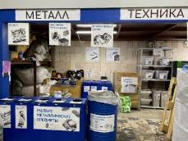
Рис. 26. Детальная сортировка отходов в экоцентре
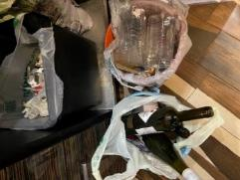
Рис. 27. Практическое применение сортировки отходов в домашних условиях
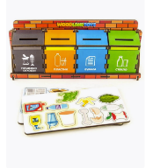 |  | 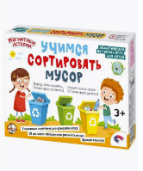
Рис. 28. Обучающие игры по теме раздельного сбора мусора в классе
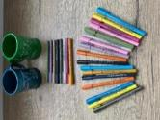
Рис. 29. Раздача в классе сувениров из экоцентра
 |  | 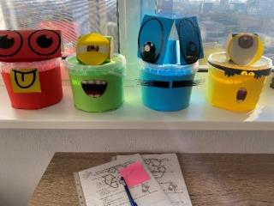
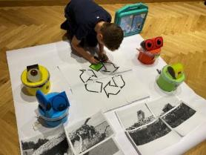 | 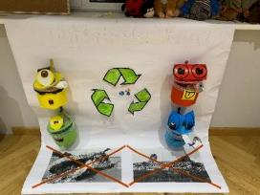

Рис. 30. Создание стенда для защиты проекта

Приложение №2

Анкета для проектно-исследовательской работы
«Раздельный сбор мусора экономит семейный бюджет»
- Укажите Ваш возраст.
_________________________________________________________
- Что для Вас значит чистый город / улица / район / дом?
1. Много урн, корзин для мусора
2. Мало мусора на газонах, дорогах, столе, полу
3. Использовать бутылку/коробку/банку в быту для других целей
- Как Вы думаете, сжигать мусор полезно?
1. Полезно
2. Неполезно
3. Затрудняюсь ответить
- Вы знаете, какую пользу может оказать людям сортировка мусора?
1. Знаю
2. Не знаю
3. Затрудняюсь ответить
Почему? _____________________________________________________
- Как Вы считаете, сортировать (разделять по виду) мусор – это хорошая идея?
1. Хорошая
2. Плохая
3. Затрудняюсь ответить
Почему? _____________________________________________________
- Вы сортируете дома мусор?
1. Да, сортирую
2. Нет, не сортирую
3. Затрудняюсь ответить

- Если «Да», то какой?
1. Пластик
2. Бумага
3. Стекло
4. Одежда
5. Батарейки
6. Металл
- Считаете ли Вы, что контейнеров для сбора мусора в Вашем городе / в районе / на улице мало или нет?
1. Мало, надо больше
2. Достаточно
3. Много, можно и поменьше
4. Затрудняюсь ответить
- Хотели бы Вы, чтобы в школе также был пункт сбора и сортировки мусора?
1. Да, хотелось бы
2. Нет, не хотелось бы
3. Затрудняюсь ответить
- Как Вы думаете, раздельный сбор мусора способствует получению новых знаний об окружающем нас мире?
1. Способствует
2. Не способствует
3. Затрудняюсь ответить
Почему? _____________________________________________________

Приложение №3

Телефонное интервью с генеральным директором управляющей компании
ДЭЖК Коптяковым Игорем Анатольевичем
в поселке Набережный, г. Долгопрудный
- Как давно действует система раздельного сбора мусора в поселке, и кто был инициатором?
Ответ. Схема по раздельному сбору мусора действует с 2011 года, с открытия поселка. Инициатива установки контейнеров исходила от управляющей компании (УК) для всех жителей, для экологичности в поселке, для исключения замусоренности участков.
- Какие компании-провайдеры помогают в осуществлении транспортировки отходов из поселка, и какие затраты ложатся на жителей?
Ответ. Изначально в поселке была организована инициативная группа, состоящая из жителей поселка, по сбору ртутных ламп. Она собирала лампы в отдельный бокс и организовывала его вывоз.
Далее студенты МФТИ г. Долгопрудный своими силами организовывали контейнеры для близлежащих поселков, организовывали процесс вывоза отходов и получали за это вознаграждение. Основным помощником являлась компания-волонтер «Убиратор» (Рис. 31), но с приходом региональных операторов пришлось свернуть деятельность.
Рис. 31. Логотип компании «Убиратор»

Сейчас вывоз вторсырья осуществляют мелкие частные компании, которые свозят его на сортировочные центры экоцентров: «Собиратор» (Рис. 32) – пластик, бумага, «Убиратор», прочие индивидуальные предприниматели. Сбор зависит о сезонности, в основном 2 контейнера в неделю.
Рис. 32. Логотип компании «Собиратор»

У Собиратора есть Экоцентры в Москве, Химках, Краснодаре, Воронеже и Санкт-Петербурге. Место, куда вы можете приехать и сдать своё вторсырьё по категориям, зайти в Полезный магазин и, конечно, поволонтёрить. А также устроить для всех желающих экскурсию.
Стекло забирает региональный оператор, но берут за это деньги, 1 раз в неделю в Мытищах.
Батарейки забирают редко, наполняемость контейнера минимальна.
Вещи забирают благотворительные фонды.
- Какие мероприятия по развитию в поселке числа контейнеров или изменению их видов предполагаются в будущем?
Ответ. В будущем планируют установку Экобак. За сдачу мусора выдается талончик со скидкой в магазин.
- Есть у компаний по транспортировке отходов соответствующие документы, позволяющие им это делать?
Ответ. Лицензии есть у всех компаний, некоторые виды мусора – отходы повышенной опасности.

Приложение №4

Презентация по эксперименту по захоронению мусора
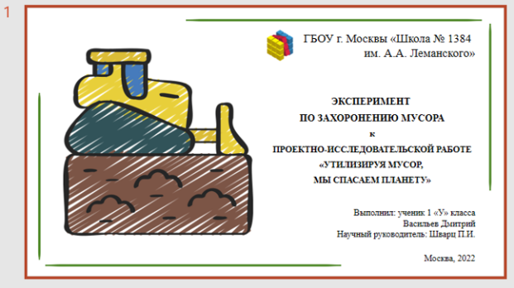

Приложение №6

Раздаточный материал для учеников и родителей
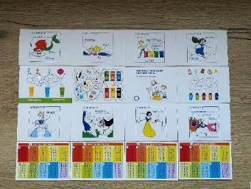
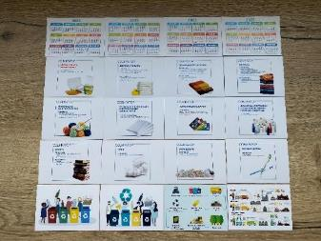
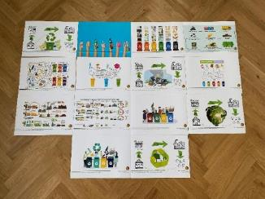

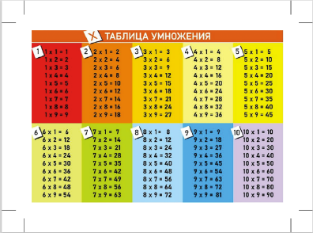
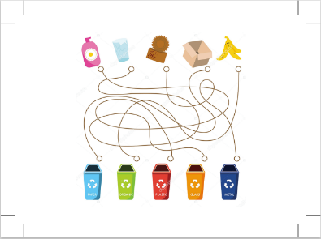
Сторона 2
Сторона 1

https://onlinepererabotka.ru/
https://recyclemag.ru/news/vkusvill-otkril-punktov-priema-batareek
https://www.retail.ru/news/lenta-i-duracell-sobrali-1-5-milliona-batareek-5-oktyabrya-2022-221152/
https://alon-ra.ru/musoroszhigatelnye-zavody-v-moskve-i-podmoskove.html
https://musor.moscow/blog/musoroszhigatelnyj-zavod/
ТБО – твердые бытовые отходы
https://www.consultant.ru/law/ref/calendar/proizvodstvennye/2022/
https://cleanbin.ru/collection/separate-garbage-collection
https://big-archive.ru/geography/pedology/9.php
https://ubirator.com/punkty-priema-vtorsyrya
https://sobirator.ru/ekocentr/

